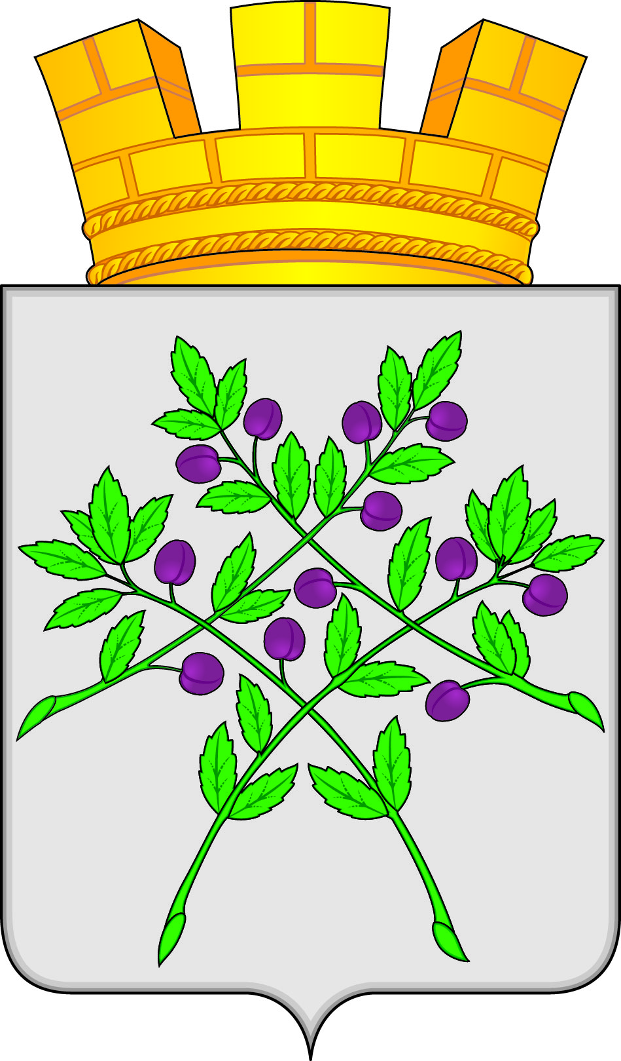

СОВЕТ ДЕПУТАТОВ
КРАСНОСЛОБОДСКОГО ГОРОДСКОГО ПОСЕЛЕНИЯ
КРАСНОСЛОБОДСКОГО МУНИЦИПАЛЬНОГО РАЙОНА
РЕСПУБЛИКИ МОРДОВИЯ СЕДЬМОГО СОЗЫВА
РАСПОРЯЖЕНИЕ
от 11.06.2024 г. № 04 - р

г. Краснослободск

О вынесении на публичные слушания проекта решения Совета депутатов Краснослободского городского поселения «О внесении изменений в решение Совета депутатов от 07.11.2016 года №12 «Об утверждении Правил землепользования и застройки Краснослободского городского поселения Краснослободского муниципального района Республики Мордовия».

В соответствии со статьями 28, 44 Федерального Закона от 6 октября 2003 года № 131 – ФЗ «Об общих принципах организации местного самоуправления в Российской Федерации»:
- Вынести на публичные слушания проект решения Совета депутатов Краснослободского городского поселения «О внесении изменений в решение Совета депутатов от 07.11.2016 года №12 «Об утверждении Правил землепользования и застройки Краснослободского городского поселения Краснослободского муниципального района Республики Мордовия» (приложение 1)
- Определить, что место и время проведения публичных слушаний устанавливается 12 июля 2024 года в 17 час. 00 мин. в большом зале администрации Краснослободского муниципального района, по адресу: Интернациональная ул., д. 64, г. Краснослободск, Республика Мордовия, 431260.
3. Установить, что организация и проведение публичных слушаний осуществляется рабочей группой (приложение 2).
4. Предложения и замечания по вопросу внесения изме6нений в Правила землепользовании застройки Краснослободского городского поселения Краснослободског7о муниципального района Республики Мордовия принимаются рабочей группой до 12 июля 2024 года включительно по адресу: Интернациональная ул., д. 64, г. Краснослободск, Республика Мордовия 1 этаж администрации, каб. 114, с 8 час 00 мин. до 17 час 00 мин., кроме субботы и воскресенья.
5. Обсуждение предложений и замечаний по проекту решения «О внесении изменений в решение Совета депутатов от 07.11.2016 года №12 «Об утверждении Правил землепользования и застройки Краснослободского городского поселения Краснослободского муниципального района Республики Мордовия» осуществляется в порядке, установленном Положением о публичных слушаниях, общественных обсуждениях в Краснослободском городском поселении Краснослободского муниципального района Республики Мордовия, утвержденным решением Совета депутатов от 10.06.20222 г. №06.

Глава Краснослободского городского поселения
Краснослободского муниципального района
Республики Мордовия М.Н. Сивцова

Приложение 1
к распоряжению Совета депутатов
Краснослободского городского поселения
от 11.06.2024 г. № 04-р

ПРОЕКТ

СОВЕТ ДЕПУТАТОВ
КРАСНОСЛОБОДСКОГО ГОРОДСКОГО ПОСЕЛЕНИЯ
КРАСНОСЛОБОДСКОГО МУНИЦИПАЛЬНОГО РАЙОНА
РЕСПУБЛИКИ МОРДОВИЯ СЕДЬМОГО СОЗЫВА

Девятнадцатая сессия

РЕШЕНИЕ
от ________2024 г. №_____
Краснослободск
О внесении изменений в решение Совета депутатов от 07.11.2016 года №12 «Об утверждении Правил землепользования и застройки Краснослободского городского поселения Краснослободского муниципального района Республики Мордовия»

В соответствии с ч.1 ст. 32 Градостроительного кодекса Российской Федерации, п. 20 ч.1 ст.14 Федерального закона от 06.10.2003 N 131-ФЗ "Об общих принципах организации местного самоуправления в Российской Федерации", п.23 ч.1 ст.6 Устава Краснослободского городского поселения Краснослободского муниципального района Республики Мордовия,

Совет депутатов Краснослободского городского поселения решил:

1.Внести в решение Совета депутатов от 07.11.2016 года №12 «Об утверждении Правил землепользования и застройки Краснослободского городского поселения Краснослободского муниципального района Республики Мордовия» следующие изменения:
1.1. В Разделе 2 «Градостроительные регламенты» Правил землепользования и застройки (внесение изменений) Краснослободского городского поселения Краснослободского муниципального района Республики Мордовия Том 2 «Градостроительные регламенты. Карты градостроительного зонирования» добавить вид разрешенного использования земельных участков зоны Ж2 «Зона малоэтажной многоквартирной жилой застройки» согласно приложения.
2. Настоящее решение вступает в силу после его официального опубликования в газете «Городские вести» и подлежит размещению на официальном сайте Краснослободского городского поселения Краснослободского муниципального района Республики Мордовия.

Глава Краснослободского городского поселения
Краснослободского муниципального района
Республики Мордовия М.Н.Сивцова
Приложение
к решению Совета депутатов
Краснослободского городского поселения
от ______.2024 г. № ______

РАЗДЕЛ 2. ГРАДОСТРОИТЕЛЬНЫЕ РЕГЛАМЕНТЫ
Ж2. Зона малоэтажной многоквартирной жилой застройки
Основные виды разрешенного использования земельных участков
Наименование и код вида разрешенного использования земельного участка |  | Описание вида разрешенного использования земельного участка | Предельные размеры  земельных участков |  |  |  | Предельное количество этажей. предельная высота  (эт./м.) | Максимальный процент застройки в границах земельного участка | Min отступы от границ земельного участка (м.) |  | Иные предельные параметры
 |  | Описание вида разрешенного использования земельного участка | Площадь (кв.м) |  |  | Размер (м.)
 |  | Описание вида разрешенного использования земельного участка | min | max |  | min/max
Среднеэтажная жилая застройка  2.5 | Размещение многоквартирных домов этажностью не выше восьми этажей;  благоустройство и озеленение;  размещение подземных гаражей и автостоянок;  обустройство спортивных и детских площадок, площадок для отдыха;  размещение объектов обслуживания жилой застройки во встроенных, пристроенных и встроенно-пристроенных помещениях многоквартирного дома, если общая площадь таких помещений в многоквартирном доме не составляет более 20% общей площади помещений дома |  | 400 |  | 10000 | не подлежат установлению | 8/40 | 90% |  | 1 |  | не подлежат установлению

Приложение 2
к распоряжению Совета депутатов
Краснослободского городского поселения
от 11.06.2024 г. № 04-р

Состав рабочей группы
по организации и проведению публичных слушаний по внесению изменений и дополнений в Правила землепользования и застройки Краснослободского городского поселения Краснослободского муниципального района Республики Мордовия

- Васягина Елена Николаевна – заместитель главы администрации по земельным и имущественным отношениям администрации Краснослободского городского поселения Краснослободского муниципального района Республики Мордовия, председатель комиссии.
- Власкина Ольга Алексеевна – инспектор по организационно – техническим вопросам, благоустройству администрации Краснослободского городского поселения Краснослободского муниципального района Республики Мордовия, секретарь комиссии.

Члены рабочей группы:
- Паничкин Андрей Юрьевич – начальник управления по земельно-имущественным отношениям, строительству, архитектуры и ЖКХ (по согласованию).
- Ермаков Владимир Николаевич – начальник отдела архитектуры и строительства
администрации Краснослободского муниципального района Республики Мордовия
(по согласованию).
- Петров Сергей Николаевич – депутат Совета депутатов Краснослободского городского поселения Краснослободского муниципального района Республики Мордовия (по согласованию)
- Власов Юрий Михайлович - депутат Совета депутатов Краснослободского городского поселения Краснослободского муниципального района Республики Мордовия (по согласованию)
- Воронская Светлана Геннадьевна – председатель районной профсоюзной организации работников культуры Краснослободского района Республики Мордовия (по согласованию)
- Быстрова Лариса Владимировна – председатель районного женского совета (по согласованию)

Приложение 3
к распоряжению Совета депутатов
Краснослободского городского поселения
от 11.06.2024 г. № 01-р

Порядок
учета предложений по Проекту изменений правил землепользования и застройки Краснослободского городского поселения Краснослободского муниципального района Республики Мордовия

- Предложения субъектов обсуждения направляются ими по адресу: Интернациональная ул., д. 64, г. Краснослободск, Республика Мордовия, 431260, кабинет 114. Телефон для справок: 8(834 43) 3-00-78
2.Предложения субъектов обсуждения по внесению изменений и дополнений в Правила землепользования и застройки Краснослободского городского поселения Краснослободского муниципального района Республики Мордовия
включаются в итоговый документ публичных слушаний с указанием:
- текста предложения;
- фамилии, имени, отчества лица (или названия организации) внесшего предложения;
- даты внесения предложения.
3. Итоговый документ публичных слушаний с указанием всех предложений предоставляется Совету депутатов Краснослободского городского поселения.

